Resolución del Pleno del Instituto de Transparencia, Acceso a la Información Pública y Protección de Datos Personales del Estado de México y Municipios, con domicilio en Metepec, Estado de México, **el once de septiembre de dos mil veinticuatro.**

**VISTO** el expediente formado con motivo del Recurso de Revisión **02822/INFOEM/IP/RR/2023**, promovido por **XXXXXXXX XXXXXXX XXXXXX** a quien en lo subsecuente se le denominará **LA RECURRENTE,** en contra de la respuesta de la **Secretaría de Salud,** queen lo subsecuente se le denominará **EL SUJETO OBLIGADO,** se procede a dictar la presente resolución con base en lo siguiente:

**ANTECEDENTES**

**I. De la Solicitud de Información**

El **nueve de mayo de dos mil veintitrés**, **LA RECURRENTE** presentó a través del Sistema de Acceso a la Información Mexiquense, que en lo subsecuente se denominara **EL SAIMEX** ante **EL SUJETO OBLIGADO**, la solicitud de acceso a la Información Pública, la cual se le asignó el número de expediente **00190/SSALUD/IP/2023**, mediante la cual requirió:

*“solicito la copia certificada de mi solicito copia del certificado de la hoja de alumbramiento de mi hijo mi nombre es XXXXX XXXXXX XXXXXXX (padre) sus datos de mi hijo son XXXXX XXXXXXX XX el cual nació el día 25 de abril del 2022 en el Centro Medico Magdalena ubicado en la Magdalena Ponoaya del Municipio de Texococo” (Sic)*

**MODALIDAD DE ENTREGA:** vía **SAIMEX**.

**II. Incompetencia de sujeto obligado, procede orientación notificada (Art. 167).**

El **dieciocho de mayo de dos mil veintitrés**, el Sujeto Obligado notificó, a través del Sistema de Acceso a la Información Mexiquense (SAIMEX), la incompetencia para la entrega de la información de la siguiente manera:

**-sol 190.pdf. –** Archivo firmado por el Jefe de la Unidad de Información, Planeación, Programación y Evaluación, mediante hace del conocimiento que derivado del análisis realizado, se identificó que la información que describe, no es administrada por unidades administrativas u órganos desconcentrados pertenecientes a esta Secretaría de Salud del Estado de México, una vez cotejado con las atribuciones establecidas en el marco jurídico de actuación de la Secretaría de Salud del Estado de México, en particular en el Código Administrativo del Estado de México, así como su Reglamento Interior de la Secretaria de Salud del Estado de México y las funciones descritas en el Manual General de Organización de la Secretaría de Salud del Estado de México; por razón de que la unidad médica a la que se hace referencia “Centro Medico Magdalena”, no pertenece a la estructura orgánica de esta Secretaría de Salud del Estado de México.

**III. Del Recurso de Revisión**

Inconforme por la respuesta proporcionada por el **SUJETO OBLIGADO, veintidós de mayo de dos mil veintitrés** se interpuso el Recurso de Revisión materia del presente estudio, mismo que fue registrado en **SAIMEX** y se le asignó el número de expediente señalado al rubro, en el que señaló como:

**Acto impugnado:**

*“solicito la copia certificada de mi solicito copia del certificado de la hoja de alumbramiento de mi hijo mi nombre es XXXXX XXXXXX XXXXXXX (padre) sus datos de mi hijo son XXXXX XXXXXXX XX el cual nació el día 25 de abril del 2022 en el Centro Medico Magdalena ubicado en la Magdalena Ponoaya del Municipio de Texococo."* *(Sic)*

**Razones o Motivos de Inconformidad:**

*“se ingreso una solicitud de manera escrita a las clinica del Centro Medico Magdalena por indicaciones el cual fue negado ya que nos indicaron que lo mandan a la jurisdiicion de salud competente en la cual me regresan al centro medico por lo cual estoy en mi pleno derecho de solicotar ya que ustedes concentran la informacion por lo cual requiero de mi copia mi informacion solicitada solicito la copia certificada de mi solicito copia del certificado de la hoja de alumbramiento de mi hijo mi nombre es XXXXX XXXXXX XXXXXXX (padre) sus datos de mi hijo son XXXXX XXXXXXX XX el cual nació el día 25 de abril del 2022 en el Centro Medico Magdalena ubicado en la Magdalena Ponoaya del Municipio de Texococo." (Sic)*

**IV. Del turno del Recurso de Revisión**

El **veintidós de mayo de dos mil veintitrés**, el recurso que se trata se envió electrónicamente al Instituto de Transparencia, Acceso a la Información Pública y Protección de Datos Personales del Estado de México y Municipios y con fundamento en el artículo 185, fracción I de la Ley de Transparencia y Acceso a la Información Pública del Estado de México y Municipios, se turnó mediante **SAIMEX**, a la **Comisionada Sharon Cristina Morales Martínez,** a efecto de decretar su admisión o desechamiento.

**a) Admisión del Recurso de Revisión**

De las constancias del expediente electrónico del **SAIMEX**, se advierte que el **veinticinco de mayo de dos mil veintitrés,** se acordó la admisión a trámite del Recurso de Revisión que nos ocupan; así como la integración del expediente respectivo, mismo que se puso a disposición de las partes, para que en un plazo máximo de siete días hábiles, manifestaran lo que a su derecho conviniera, a efecto de presentar pruebas y alegatos; así como para que **EL SUJETO OBLIGADO** rindiera suInforme Justificado, conforme a lo dispuesto por el artículo 185 de la Ley de Transparencia y Acceso a la Información Pública del Estado de México y Municipios.

**b) Informe Justificado**

Conforme a las constancias que obran en el expediente electrónico del **SAIMEX**, del Recurso de Revisión materia del presente estudio, se desprende que atento a lo dispuesto en el artículo 185 de la Ley de Transparencia y Acceso a la Información Pública del Estado de México y Municipios, dentro del término legalmente concedido al **RECURRENTE**, éste no realizó manifestación alguna, ni presentó pruebas o alegatos, por su parte **EL SUJETO OBLIGADO** tampoco realizó manifestaciones.

**c) De la ampliación**

El **dos de agosto de dos mil veintitrés**, se notificó el acuerdo de ampliación de plazo para resolver el presente Recurso de Revisión, previsto en el artículo 181, tercer párrafo de la Ley de Transparencia y Acceso a la Información Pública del Estado de México y Municipios.

Este organismo garante no pasa por alto justificar, que el plazo para emitir resolución en el presente asunto encuentra justificación en el alto número de recursos de revisión recibidos, que, en comparación con los recibidos el año pasado dentro del mismo periodo, se ha incrementado, circunstancia atípica que ha rebasado las capacidades técnicas y humanas del personal encargado de la proyección de las resoluciones a dichos medios de impugnación.

Por ello, es menester precisar que si bien se ha excedido el plazo para resolver el presente medio de impugnación, de conformidad con la ley de la materia, el plazo para emitir resolución se encuentra justificado en los elementos para medir su razonabilidad de asuntos conforme a los parámetros establecidos por diversos órganos jurisdiccionales federales, aplicables también en procedimientos análogos, como el que nos ocupa.

Así, en términos de lo que establecen los artículos 8.1 y 25 de la Convención Americana sobre Derechos Humanos, los recursos deben ser sencillos y resolverse en el menor tiempo posible, tomando en consideración la dilación total del procedimiento; esto es, en un plazo razonable.

En ese sentido, el legislador fijó los términos procesales en las leyes, de manera general, sin que pudiera prever la variada gama de casos que son resueltos por los órganos jurisdiccionales o cuasi jurisdiccionales, tanto por la complejidad de los hechos, como por el número de casos que conocen.

Por ello, excepcionalmente, si un asunto es resuelto con posterioridad a los plazos señalados por la norma debe analizarse la razonabilidad del tiempo necesario para su resolución, atentos a los siguientes criterios:

**a)** Complejidad del asunto: La complejidad de la prueba, la pluralidad de sujetos procesales, el tiempo transcurrido, las características y contexto del recurso.

**b)** Actividad Procesal del interesado: Acciones u omisiones del interesado.

**c)** Conducta de la Autoridad: Las Acciones u omisiones realizadas en el procedimiento. Así como si la autoridad actuó con la debida diligencia.

**d)** La afectación generada en la situación jurídica de la persona involucrada en el proceso: Violación a sus derechos humanos.

De modo que, cuando se trate de un asunto excepcional, por alguna o todas las características mencionadas o bien, cuando el ingreso de asuntos al órgano jurisdiccional o cuasi jurisdiccional respectivo supere notoriamente al que podría considerarse normal, debe concluirse que es una excluyente de responsabilidad en relación con la actuación del funcionario, como ha acontecido en el caso que nos ocupa.

Argumento que encuentra sustento en la jurisprudencia P./J. 32/92 emitida por el Pleno de la Suprema Corte de Justicia de la Nación de rubro “*TÉRMINOS PROCESALES. PARA DETERMINAR SI UN FUNCIONARIO JUDICIAL ACTUÓ INDEBIDAMENTE POR NO RESPETARLOS SE DEBE ATENDER AL PRESUPUESTO QUE CONSIDERÓ EL LEGISLADOR AL FIJARLOS Y LAS CARACTERÍSTICAS DEL CASO.”*, visible en la Gaceta del Seminario Judicial de la Federación con el registro digital 205635.

Razones por las cuales cabe concluir que, la resolución al Recurso de Revisión se solventa hasta esta fecha, debido a que existe una excesiva carga de trabajo en desproporción a la capacidad de los recursos materiales y humanos con que cuenta este Instituto para atender la enorme demanda de usuarios que acuden para que se les garantice su Derecho de acceso a la información Pública y Protección de Datos Personales, aunado a la complejidad de los hechos a los que se refieren, así como al volumen del expediente, la extensión de los escritos y pruebas aportadas y desahogadas por las partes; lo que impide la tramitación de los recursos dentro de los términos legales previamente establecidos por la Ley, por tratarse de causas de fuerza mayor.

Al respecto, también son de considerar los criterios sostenidos por el Cuarto Tribunal Colegiado en Materia Administrativa del Primer Circuito, cuyos rubros y datos de identificación son los siguientes:

*“PLAZO RAZONABLE PARA RESOLVER. DIMENSIÓN Y EFECTOS DE ESTE CONCEPTO CUANDO SE ADUCE EXCESIVA CARGA DE TRABAJO.”* consultable en el Seminario Judicial de la Federación y su gaceta, con el registro digital 2002351.

*“PLAZO RAZONABLE PARA RESOLVER. CONCEPTO Y ELEMENTOS QUE LO INTEGRAN A LA LUZ DEL DERECHO INTERNACIONAL DE LOS DERECHOS HUMANOS.”*, visible en el Seminario Judicial de la Federación y su gaceta, con el registro digital 2002350.

Por ello, este organismo garante comprometido con la tutela de los derechos humanos confiados, señala que este exceso del plazo legal para resolver el presente asunto, resulta de carácter excepcional.

**d) Cierre de Instrucción**

Una vez analizado el estado procesal que guarda el expediente, el **diez de septiembre de dos mil veinticuatro**, la **Comisionada Sharon Cristina Morales Martínez** acordó el cierre de instrucción, así como la remisión de este a efecto de ser resuelto, de conformidad con lo establecido en el artículo 185 fracciones VI y VIII de la Ley de Transparencia y Acceso a la Información Pública del Estado de México y Municipios.

**CONSIDERANDOS**

**PRIMERO. Competencia**.

Este Instituto de Transparencia, Acceso a la Información Pública y Protección de Datos Personales del Estado de México y Municipios, es competente para conocer y resolver los presentes Recurso de Revisión, conforme a lo dispuesto en los artículos 6, Apartado A de la Constitución Política de los Estados Unidos Mexicanos; 5, párrafos trigésimo segundo, trigésimo tercero y trigésimo cuarto, fracciones IV y V de la Constitución Política del Estado Libre y Soberano de México; ordinal 2, fracción II, 13, 29, 36, fracciones I y II, 176, 178, 179, 181 párrafo tercero y 185 de la Ley de Transparencia y Acceso a la Información Pública del Estado de México y Municipios; y 9, fracciones I y XXIII y 11 del Reglamento Interior del Instituto de Transparencia, Acceso a la Información Pública y Protección de Datos Personales del Estado de México y Municipios.

**SEGUNDO. Interés.**

El Recurso de Revisión fue interpuesto por parte legítima, en atención a que se presentó por **LA RECURRENTE,** quien es la misma persona que formuló la solicitud de acceso a la Información Pública al **SUJETO OBLIGADO,** en razón de que las claves de accesoalSistema de Acceso a la Información Mexiquense **SAIMEX** son personales e irrepetibles a lo cual se tiene certeza que se trata del mismo.

**TERCERO. Oportunidad**.

El Recurso de Revisión fue interpuestos dentro del plazo de quince días hábiles, contados a partir del día siguiente al que **LA RECURRENTE** tuvo conocimiento de la respuesta impugnada; tal y como, lo prevé el artículo 178 de la Ley de Transparencia y Acceso a la Información Pública del Estado de México y Municipios, que establece:

*“****Artículo 178.*** *El solicitante podrá interponer, por sí mismo o a través de su representante, de manera directa o por medios electrónicos, recurso de revisión ante el Instituto o ante la Unidad de Transparencia que haya conocido de la solicitud dentro de los quince días hábiles, siguientes a la fecha de la notificación de la respuesta.*

*A falta de respuesta del sujeto obligado, dentro de los plazos establecidos en esta Ley, a una solicitud de acceso a la información pública, el recurso podrá ser interpuesto en cualquier momento, acompañado con el documento que pruebe la fecha en que presentó la solicitud.*

*En el caso de que se interponga ante la Unidad de Transparencia, ésta deberá remitir el recurso de revisión al Instituto a más tardar al día siguiente de haberlo recibido.”*

En esa tesitura, atendiendo a que **EL SUJETO OBLIGADO** notificó la respuesta de la solicitud de Acceso a la Información Pública el día **dieciocho de mayo de dos mil veintitrés**; así, el plazo de quince días hábiles que el artículo 178 de la Ley de la materia otorga al **RECURRENTE** para presentar el Recurso de Revisión, transcurrió del **diecinueve de mayo al ocho de junio de dos mil veintitrés,** sin contemplar en el cómputo los días sábados y domingos, considerados como días inhábiles, en términos del artículo 3, fracción X de la Ley de Transparencia y Acceso a la Información Pública del Estado de México y Municipios.

En ese tenor, si el Recurso de Revisión que nos ocupa, se presentó el **veintidós de mayo de dos mil veintitrés,** este se encuentra dentro de los márgenes temporales previstos en el citado precepto legal y, por tanto, se considera oportuno.

**CUARTO. Procedibilidad.**

Resulta procedente la interposición del Recurso y se concluye la acreditación plena de todos y cada uno de los elementos formales exigidos por el artículo 180, de la Ley de Transparencia y Acceso a la Información Pública del Estado de México y Municipios, que a la letra señalan:

***“Artículo 180.*** *El recurso de revisión contendrá:*

***I.*** *El sujeto obligado ante la cual se presentó la solicitud;*

***II.*** *El nombre del solicitante que recurre o de su representante y, en su caso, del tercero interesado, así como la dirección o medio que señale para recibir notificaciones;*

***III.*** *El número de folio de respuesta de la solicitud de acceso;*

***IV.*** *La fecha en que fue notificada la respuesta al solicitante o tuvo conocimiento del acto reclamado, o de presentación de la solicitud, en caso de falta de respuesta;*

***V.*** *El acto que se recurre;*

***VI.*** *Las razones o motivos de inconformidad;*

***VII.*** *La copia de la respuesta que se impugna y, en su caso, de la notificación correspondiente, en el caso de respuesta de la solicitud; y*

***VIII.*** *Firma dLA RECURRENTE, en su caso, cuando se presente por escrito, requisito sin el cual se dará trámite al recurso.*

*Adicionalmente, se podrán anexar las pruebas y demás elementos que considere procedentes someter a juicio del Instituto.*

*En ningún caso será necesario que el particular ratifique el recurso de revisión interpuesto.*

*En caso de que el recurso se interponga de manera electrónica no será indispensable que contengan los requisitos establecidos en las fracciones II, IV, VII y VIII.”*

(Énfasis añadido)

**QUINTO. Estudio y análisis del asunto.**

Con la finalidad de estar en posibilidad de dictar el fallo correspondiente conforme a derecho, el presente estudio se basará en el contenido íntegro de las actuaciones que del expediente electrónico que obra en EL SAIMEX, tomando en consideración los elementos aportados por las partes y respetando en todo momento al principio de máxima publicidad consagrado en la Constitución Política de los Estados Unidos Mexicanos, Constitución Política del Estado Libre y Soberano de México y demás leyes aplicables en la materia; así como en los Tratados Internacionales en los que el Estado Mexicano sea parte.

En primer lugar, es importante señalar que **LA RECURRENTE** en el ejercicio de su derecho de Acceso a la Información solicitó lo siguiente:

*“solicito la copia certificada de mi solicito copia del certificado de la hoja de alumbramiento de mi hijo mi nombre es XXXXX XXXXXX XXXXXXX (padre) sus datos de mi hijo son XXXXX XXXXXXX XX el cual nació el día 25 de abril del 2022 en el Centro Medico Magdalena ubicado en la Magdalena Ponoaya del Municipio de Texococo”*

Al respecto, **EL SUJETO OBLIGADO** realizó pronunciamiento a través del servidor público habilitado siendo el Jefe de la Unidad de Información, Planeación, Programación y Evaluación, quien hizo del conocimiento que la información solicitada, no es administrada por unidades administrativas u órganos desconcentrados pertenecientes a esta Secretaría de Salud del Estado de México, en razón de que la unidad médica a la que se hace referencia “Centro Médico Magdalena”, no pertenece a la estructura orgánica de esta Secretaría de Salud del Estado de México*.*

Ante tal respuesta, el particular interpuso el Recurso de Revisión materia del presente asunto, adoleciéndose medularmente de la falta de entrega de información.

Asimismo, es importante señalar que **LA RECURRENTE** no realizó manifestación alguna y por su parte **EL SUJETO OBLIGADO** tampoco rindió su Informe Justificado.

Bajo este contexto, a efecto de identificar las unidades administrativas competentes se traen a colación los artículos 24, fracción XII, y 92, fracción II de la Ley de Transparencia local, porciones normativas cuyo contenido literal es el siguiente:

*“Artículo 24. Para el cumplimiento de los objetivos de esta Ley, los sujetos obligados deberán cumplir con las siguientes obligaciones, según corresponda, de acuerdo a su naturaleza:*

*(…)*

*XII. Publicar y mantener actualizada la información relativa a las obligaciones generales de transparencia previstas en la presente Ley o determinadas así por el Instituto, y en general aquella que sea de interés público;*

*(…)*

*Artículo 92. Los sujetos obligados deberán poner a disposición del público de manera permanente y actualizada de forma sencilla, precisa y entendible, en los respectivos medios electrónicos, de acuerdo con sus facultades, atribuciones, funciones u objeto social, según corresponda, la información, por lo menos, de los temas, documentos y políticas que a continuación se señalan:*

*(…)*

*II. Su estructura orgánica completa, en un formato que permita vincular cada parte de la estructura, las atribuciones y responsabilidades que le corresponden a cada servidor público, prestador de servicios profesionales o miembro de los sujetos obligados, de conformidad con las disposiciones jurídicas aplicables;*

*(…)”* ***[Sic]***

Resulta oportuno traer a colación la siguiente imagen ilustrativa, correspondiente al organigrama del **Sujeto Obligado:**

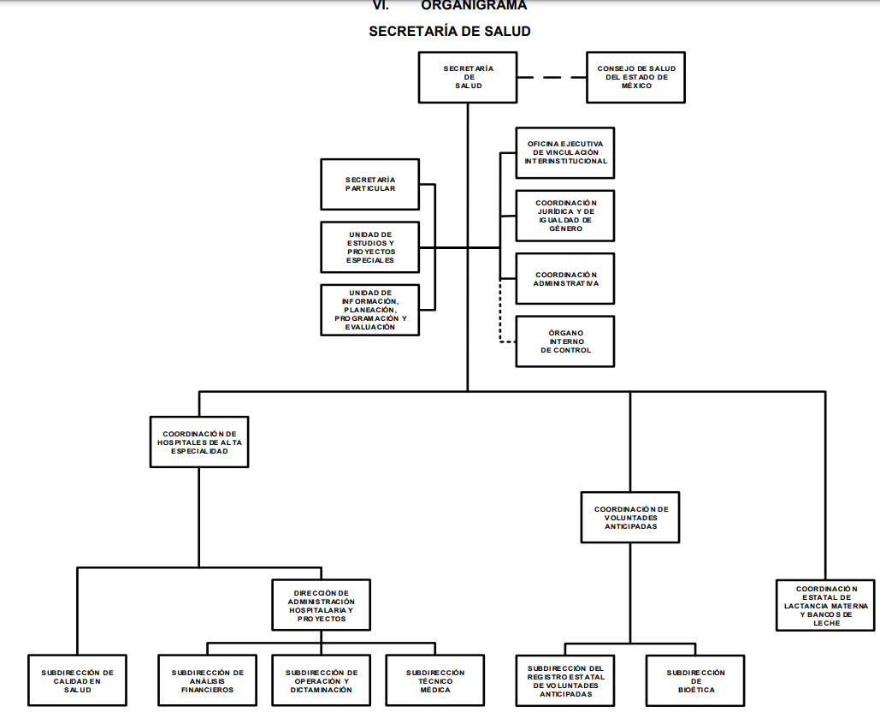

De lo expuesto con anterioridad, se desprende que **El Sujeto Obligado** se auxilia de diversas Direcciones, Subdirecciones, Departamentos y Unidades Administrativas para cumplir con sus fines y objetivos, resultando de nuestro particular interés la Unidad de información, planeación, programación y evaluación.

En virtud de lo anterior, resulta oportuno traer a colación los artículos 30 y 31 de la Ley Orgánica de la Administración Pública del Estado de México; así como el apartado **20800000030000S** “Unidad de Información, Planeación, Programación y Evaluación”, porción normativa que dispone a la literalidad lo siguiente:

***LEY ORGÁNICA DE LA ADMINISTRACIÓN PÚBLICA DEL ESTADO DE MÉXICO***

*“Artículo 30. La Secretaría de Salud es la dependencia encargada de conducir la política estatal en materia de salud en los términos de la legislación aplicable.*

*Artículo 31. La Secretaría de Salud contará con las siguientes atribuciones:*

*I. Ejercer las atribuciones que en materia de salud le correspondan al Poder Ejecutivo, de acuerdo con la Ley General de Salud, el Libro Segundo del Código Administrativo del Estado de México, sus reglamentos y demás disposiciones aplicables;*

*II. Conducir la política estatal en materia de salud, en los términos del Libro Segundo del Código Administrativo del Estado de México y demás disposiciones aplicables, de conformidad con el Sistema Nacional de Salud;*

*(…)*

*XXVI. Vigilar y supervisar la operación de clínicas, hospitales y consultorios públicos y privados, a fin de que operen conforme a los términos de las leyes en la materia;*

*(…)”* ***(Sic)***

***MANUAL GENERAL DE ORGANIZACIÓN DE LA SECRETARÍA DE SALUD***

***20800000030000S UNIDAD DE INFORMACIÓN, PLANEACIÓN, PROGRAMACIÓN Y EVALUACIÓN***

*OBJETIVO: Coordinar los procesos de Información, Planeación, Programación, Seguimiento y Evaluación de los programas y acciones del sector salud, verificando el cumplimiento de los objetivos y metas establecidas, así como garantizar el acceso a la información pública y protección de los datos personales en posesión de la Secretaría de Salud.*

Con base en lo anteriormente expuesto, se advierte que el servidor público idóneo para proporcionar la información solicitada es la Unidad de Información, Planeación, Programación y Evaluación; no obstante ello, realizó pronunciamiento haciendo del conocimiento que la información solicitada, no es administrada por unidades administrativas u órganos desconcentrados pertenecientes a esta Secretaría de Salud del Estado de México, en razón de que la unidad médica a la que se hace referencia “Centro Médico Magdalena”, no pertenece a la estructura orgánica de la Secretaría de Salud del Estado de México, fundamentando su postura en el artículo 2.20 del Código Administrativo del Estado de México que a la letra refiere:

***CAPITULO SEGUNDO***

***Del Sistema Estatal de Salud***

***Artículo 2.20.-*** *El sistema estatal de salud está constituido por las dependencias y organismos auxiliares de la administración pública estatal, y las personas físicas y morales de los sectores social y privado que presten servicios de salud en la Entidad.*

*Los colegios, asociaciones y organizaciones de profesionales, técnicos y auxiliares de la salud participarán en el sistema estatal de salud como instancias éticas del ejercicio de las profesiones y promotoras de la superación permanente de sus miembros, así como consultoras de las autoridades de salud.*

Ahora bien, cabe destacar que la parte RECURRENTE solicitó información relativa a la **hoja de alumbramiento** de su hijo, la cual adujo que nació en el Centro Médico Centro Médico Magdalena ubicado en la Magdalena Panoaya del Municipio de Texcoco.

Atendiendo a su petición conviene precisar lo relativo a la hoja de alumbramiento, la cual a saber, es identificada como el **certificado de nacimiento** siendo un documento oficial de carácter individual que certifica el nacimiento de un producto vivo en el momento mismo de su ocurrencia, proporcionando a la madre un comprobante de este hecho.

Ahora bien, por la importancia de dicho documento la Secretaría de Salud a través de la Dirección General de Información en Salud (DGIS) elaboró un formato de registro de nacimientos consensuado con varias instituciones del Sector Salud en el que se recaba información de la madre, del recién nacido y del nacimiento, así como de la persona que lo certifica, y debe decirse que la necesidad de contar con un formato único de registro de nacimientos se extendió de manera **obligatoria para todas las entidades federativas e instituciones de salud del país;** lo anterior, encuentra sustento en el Reglamento Interior de la Secretaría de Salud en su artículo 24, fracción VIII, donde se establece dicho mandato:

***Artículo 24.*** *Corresponde a la Dirección General de Información en Salud:*

*(…)*

***VIII.*** *Establecer el diseño y contenido de los certificados para generar estadísticas vitales, así como distribuir, controlar y supervisar el uso y manejo de los mismos, en colaboración con los Servicios Estatales de Salud;*

Por lo anterior, dicho formato quedó implementado en el de **“Manual de Implementación del certificado de nacimiento”** en donde quedan establecidas las reglas de operación y los lineamientos para el control y distribución de los certificados de nacimiento, de esta forma, el Certificado de Nacimiento quedará suscrito como un documento obligatorio y gratuito cuyo objetivo será promover el registro oportuno, veraz e íntegro de los nacidos vivos ocurridos en el país.

Ahora bien para cumplimentar dicho objetivo se creó el subsistema de información sobre nacimientos (SINAC) el cual cuenta con apartados de registro de los certificados de nacimiento a nivel nacional incluso con apartados de guías y manuales para el correcto llenado de dicho certificado, como se puede advertir de las siguientes imágenes:

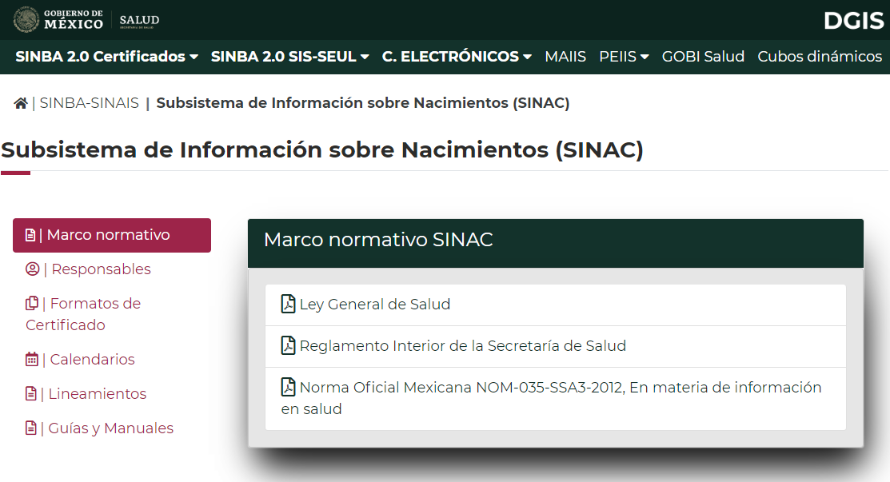

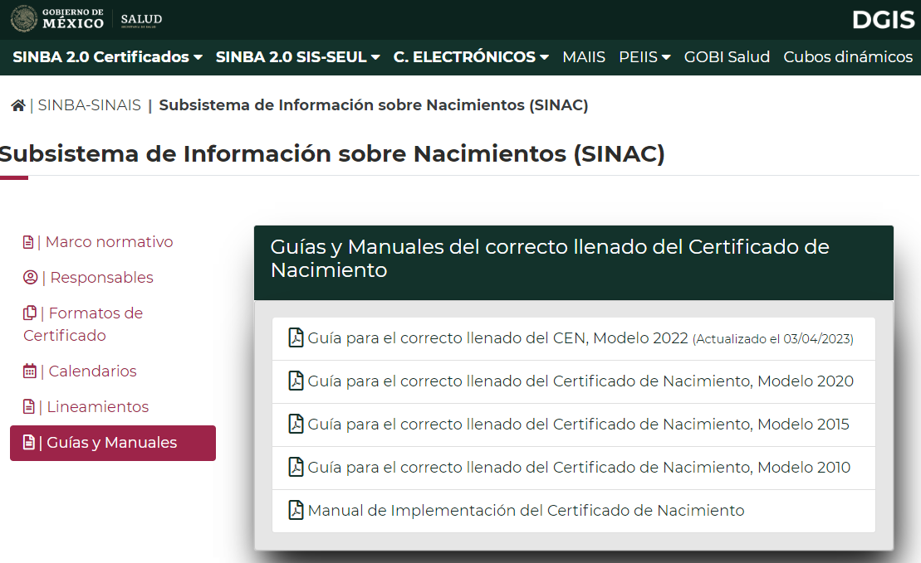

Dentro del manual resaltado, se encuentra el trámite correspondiente a los certificados de nacimiento, el cual resulta importante conocer, puesto que es precisamente la materia de la presente solicitud de información, por ende al consultarlo, es de nuestro interés la citación del apartado cuarto el cual refiere lo siguiente:

***Cuarto. Certificación***

*El Certificado de Nacimiento debe expedirse de manera gratuita a cada nacido vivo, independientemente de que sea producto de un parto único o múltiple. Se debe considerar como nacido vivo a la expulsión o extracción completa del cuerpo de la madre, independientemente de la duración del embarazo, de un producto de la concepción que, después de dicha separación, respire o de cualquier otra señal de vida, como latidos del corazón, pulsaciones del cordón umbilical o movimientos efectivos de contracción voluntaria, tanto si se ha cortado o no el cordón umbilical y esté o no desprendida la placenta (OPS/OMS, 1992).*

*Para los nacimientos que ocurran en una unidad hospitalaria, el Certificado de Nacimiento debe ser llenado por el médico que atienda al recién nacido durante el parto, inmediatamente después del mismo o dentro de las primeras 24 horas de ocurrido el evento.*

*(…)*

*El* ***Certificado original*** *será entregado a la madre del recién nacido para que lo presente en las oficinas del Registro Civil como prueba documental de la ocurrencia del hecho y pueda obtener de esta forma su respectiva Acta de Nacimiento. Al entregar el Acta de Nacimiento, la Oficialía del Registro Civil recogerá a la madre el certificado original y le imprimirá el sello con la leyenda “REGISTRADO”, resguardándolo posteriormente en el apéndice respectivo.*

***La primera copia*** *se anexará al expediente clínico de la madre en la unidad de salud que atendió el parto. Para el caso de los nacimientos ocurridos fuera de una unidad médica dicha copia será entregada por la partera, el personal de las unidades móviles o los médicos certificantes, al área que les distribuyó los formatos y que a su vez se hará cargo de su resguardo.*

***La segunda copia*** *será utilizada para la captura de la información en el sistema correspondiente (SINAC) y* ***será archivada por el área responsable, que puede ser la misma unidad hospitalaria, la jurisdicción sanitaria, el área de estadística de cada institución o* *bien los propios Servicios Estatales de Salud,*** *según sea definido en el Manual Estatal de Implementación.*

De lo anterior se advierte el trámite que se debe dar al momento de dar a luz a un recién nacido, siendo el médico responsable quien debe realizar el registro correspondiente del certificado médico en la plataforma mencionada, mediante la generación del certificado original, el cual será entregado a la madre para que lo presente en las oficinas del Registro Civil y pueda obtener de esta forma su respectiva Acta de Nacimiento; además una copia que se anexará al expediente clínico de la madre en la unidad de salud que atendió el parto y finalmente una segunda copia la cual será archivada por el área responsable, que puede ser la misma unidad hospitalaria, **la jurisdicción sanitaria**, **el área de estadística de cada institución** o bien los propios Servicios Estatales de Salud.

Por ello, se extrae que si bien, se deben generar 1 original y 2 copias del certificado de nacimiento, lo cierto es que la segunda copia, debe ser archivada por la propia unidad hospitalaria o debe ser remitida a la jurisdicción sanitaria correspondiente.

Atendiendo a ello, resulta oportuno remitirnos a con lo establecido **Código Administrativo del Estado de México** en los artículos 2.3, 2-5 y 2.6 fracción IV, que a la letra señala lo siguiente:

***“Artículo 2.3.*** *Son autoridades en materia de salud la Secretaría de Salud, el* ***Instituto de Salud del Estado de México*** *y los municipios, en su caso. Es autoridad en materia de impacto sanitario la Comisión para la Protección contra Riesgos Sanitarios del Estado de México.*

***Artículo 2.5.******El Instituto de Salud del Estado de México es un organismo público descentralizado, con personalidad jurídica y patrimonio propios, que tiene por objeto la prestación de los servicios de salud en la Entidad****.*

***Artículo 2.6.*** *La dirección y administración del Instituto de Salud del Estado de México estará a cargo de un Consejo Interno y de un Director General.*

***…***

*La organización y funcionamiento del Instituto se regirá por el Reglamento Interno que expida el Consejo Interno.*

Correlativo a lo anterior el **Reglamento Interno del Instituto de Salud del Estado de México,** en su artículo 28 lo correspondiente a las Jurisdicciones de Regulación Sanitaria, entre ellas la Jurisdicción de Regulación Sanitaria de Texcoco y dentro de esta se encuentra la colonia ***La Magdalena Panoaya*** como se advierte enseguida:

*Artículo 28.-* ***La denominación, residencia y circunscripción territorial de las jurisdicciones de regulación sanitaria, serán las siguientes****:*

*(…)*

*VIII.* ***Jurisdicción de Regulación Sanitaria Texcoco****, con residencia en el municipio de Texcoco y comprende los municipios de Atenco, Chiautla, Chicoloapan, Chiconcuac, Chimalhuacán, Papalotla, Tepetlaoxtoc, Texcoco y Tezoyuca.*

Además de acuerdo al **Bando Municipal del Municipio de Texcoco**, se advierte de su organización territorial la pertenencia de la colonia ***La Magdalena Panoaya*** a dicho Municipio, y por ende estas unidades médicas deben remitir su información al área de regulación sanitaria de Texcoco; lo anterior tiene sustento en lo siguiente:

***TITULO TERCERO***

***DE LA ORGANIZACIÓN DEL TERRITORIO MUNICIPAL***

***CAPÍTULO ÚNICO***

***División Territorial***

*(…)*

***Artículo 12.*** *Para el cumplimiento de sus funciones políticas y administrativas del gobierno municipal, Texcoco se integra por una cabecera municipal, que es la Ciudad de Texcoco de Mora, constituida por 19 unidades territoriales entre barrios, colonias y fraccionamientos. Además, por 60 localidades que se agrupan para su organización territorial en 5 zonas:*

*(…)*

*II. Zona de la Rivera Lacustre*

*Colonia Nezahualcóyotl (Boyeros); San Felipe; Colonia Guadalupe Victoria; Santa Cruz de Abajo; Colonia Lázaro Cárdenas Tocuila; Villa San Miguel Tocuila; Vicente Riva Palacio y* ***La Magdalena Panoaya****.*

Atento a lo anterior, esta ponencia se dio a la tarea de buscar el denominado Centro Medico Magdalena, que se encuentra en Magdalena Panoaya, el cual resultó ser una unidad médica particular como se advierte de la siguiente imagen:

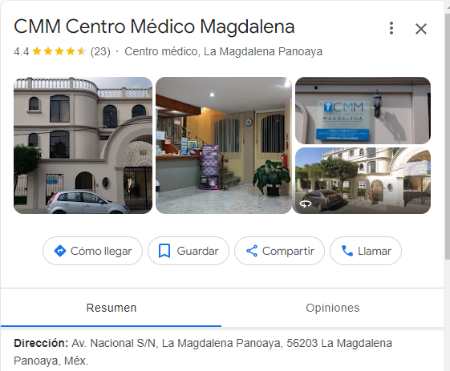

La cual se advierte su domicilio se encuentra dentro del territorio del Municipio de Texcoco y debe remitir la información relativa a los certificados médicos a la **jurisdicción sanitaria del mismo municipio.**

Por consiguiente, la información solicitada por el peticionario, se trata de documentación que de acuerdo que en ejercicio de sus funciones puede poseer el **Instituto de Salud del Estado de México,** no así **la Secretaría de Salud**

Así, lo manifestado por **el Sujeto Obligado** al declarar su incompetencia de la información requerida resulta fundado, pues como se puede apreciar de la normatividad previamente referida, le corresponde al Instituto de Salud del Estado de México, poseer los certificados de nacimiento.

Aunado a lo anterior, es de destacar que el **Instituto de Salud del Estado de México y la Secretaría de Salud** son **Sujetos Obligados** independientes en materia de transparencia, resulta oportuno hacer referencia a lo estipulado en el Padrón de Sujetos Obligados, publicado en la gaceta de gobierno en fecha 27 de febrero de dos mil diecisiete. Cabe precisar que dicho padrón de sujetos obligados fue abrogado por el actual, de fecha 27 de noviembre de dos mil diecisiete, el cual señala lo siguiente:









De las pantallas inmersas anteriormente, se observa que en efecto, la Secretaría de Salud a la cual se dirigió la solicitud de información y el Instituto de Salud del Estado de México, se encuentran separados y por ende resultan ser Sujetos Obligados diferentes, entendiéndose así, que éstos cuentan con su propia unidad de transparencia.

Lo anterior no implica que se le niegue el acceso al derecho accionado, ya que los derechos no son absolutos y tienen un tratamiento específico de acuerdo a lo enunciado en las leyes reglamentarias, y en el presente es una excepción el entregar información que no obra en sus archivos, en virtud de no ser el competente para conocer de lo solicitado.

En síntesis, se tiene por acreditado que el **Sujeto Obligado** no encuadra en los supuestos señalados en el artículo 12 de la Ley de Transparencia y Acceso a la Información pública del Estado de México y Municipios[1], al no tener en sus archivos la información peticionada en la solicitud de información, materia del presente fallo, resultando procedente la determinación de incompetencia para tener la información, al no generarla, administrarla o poseerla.

Cabe recordar que la Ley de Transparencia y Acceso a la Información Pública del Estado de México y Municipios, en el primer párrafo del artículo 167[2], establece que los sujetos obligados a través de sus unidades de transparencia podrán determinar su notoria incompetencia para atender las solicitudes de acceso a la información, y que deberán hacerlo del conocimiento del **solicitante** **dentro de los tres días hábiles siguientes a la recepción de la solicitud**.

Por lo anterior se debe precisar, que la solicitud de acceso a la información número **00190/SSALUD/IP/2023** fue registrada en el del Sistema de Acceso a la Información Mexiquense (**SAIMEX),** el **nueve de mayo de dos mil veintitrés**, a la cual, el **Sujeto Obligado** notifico respuesta el día **dieciocho de mayo del mismo año,** encontrándose dicha respuesta evidentemente, fuera de los tres días hábiles siguientes a la recepción de la solicitud.

Bajo esta lógica, es dable concluir que el **Sujeto Obligado** declaró su incompetencia para atender la solicitud de información fuera de los plazos establecidos por la normatividad.

Ahora bien, en cuanto hace a la Declaración de Incompetencia la Ley de Transparencia y Acceso a la Información Pública del Estado de México, establece, en los artículos 49, fracción II y 167, lo siguiente:

*“****Artículo 49.******Los Comités de Transparencia*** *tendrán las siguientes atribuciones:*

***...***

***II.*** ***Confirmar, modificar o revocar*** *las determinaciones que en materia de ampliación del plazo de respuesta, clasificación de la información* ***y declaración*** *de inexistencia o* ***de incompetencia realicen los titulares de las áreas de los sujetos obligados;***

***...***

***Artículo 167****.* ***Cuando las unidades de transparencia determinen la notoria incompetencia*** *por parte de los sujetos obligados, dentro del ámbito de aplicación, para atender la solicitud de acceso a la información,* ***deberán comunicarlo al solicitante, dentro de los tres días hábiles posteriores a la recepción de la solicitud*** *y,* ***en su caso orientar al solicitante, el o los sujetos obligados competentes.***

De los preceptos citados se desprende que es atribución del Comité de Transparencia confirmar, modificar o revocar, en su caso, la declaración de incompetencia, en aquellos casos en los que no se trate de una notoria incompetencia, para lo cual deberán comunicarlo dentro de los tres días hábiles posteriores a la recepción de la solicitud y, en su caso, orientar al solicitante respecto de los sujetos obligados competentes.

Como sustento de lo anterior, resulta aplicable el Criterio 20/20, emitido por el Instituto Nacional de Transparencia, Acceso a la Información, y Protección de Datos Personales, INAI, que lleva por rubro y texto los siguientes:

***“Declaración de incompetencia por parte del Comité, cuando no sea notoria o manifiesta.*** *Cuando la normatividad que prevé las atribuciones del sujeto obligado no sea clara en delimitar su competencia respecto a lo requerido por la persona solicitante y resulte necesario efectuar un análisis mayor para determinar la incompetencia, ésta debe ser declarada por el Comité de Transparencia.”*

De igual manera, el Pleno de este Instituto, a través del Criterio 02/04 emitido en la Segunda Época, precisa los alcances del artículo 167 de la Ley de Transparencia, al señalar que corresponde al Comité de Transparencia confirmar la declaratoria de incompetencia y notificarle dicha determinación al particular, refiriéndose a aquellos casos en los que existaduda razonable sobre la administración del documento materia de la solicitud de información, como se lee enseguida:

***“DECLARATORIA DE INCOMPETENCIA DEL SUJETO OBLIGADO. SUPUESTO PARA CONFIRMARLA POR ACUERDO DEL COMITÉ DE TRANSPARENCIA.*** *De conformidad con el artículo 167 de la Ley de Transparencia vigente en la entidad, las Unidades de Transparencia tienen la facultad de determinar la notoria incompetencia para atender las solicitudes de acceso a la información y comunicarla al solicitante dentro de los tres días hábiles posteriores a la recepción de la misma, así como en su caso, orientar al particular sobre el o los Sujetos Obligados competentes para su atención. No obstante, es importante resaltar que* ***al ejercer el derecho de acceso a la información pública cabe la posibilidad de que existan atribuciones concurrentes entre dos o más Sujetos Obligados que impiden determinar dentro del término legal de tres días hábiles, si se posee o no la información por el Sujeto Obligado requerid****o; en virtud de ello, en aras de disipar toda duda razonable sobre la administración del documento materia de la solicitud de información, el Sujeto Obligado deberá dar el trámite correspondiente a la solicitud de información a efecto de realizar un análisis minucioso de las facultades, competencias o funciones de cada una de las Unidades Administrativas que lo integran y, si posterior a ello, se corrobora la incompetencia para la atención del requerimiento, en razón de que es otro el Sujeto Obligado poseedor de la documentación, corresponde a su Comité de Transparencia confirmar la declaratoria de incompetencia y notificarle dicha determinación al particular, en términos de lo dispuesto en el artículo 49, fracción II de la Ley de Transparencia Local, al ser este el acto jurídico idóneo que genera seguridad jurídica de que el Ente ante quien se presentó la solicitud, carece de facultades, competencias o funciones para poseer o generar la información requerida; lo anterior, sin perjuicio de que pueda gestionar la colaboración de otro Sujeto Obligado competente para atender la solicitud.”*

Por lo que **al no haber cumplido con el plazo de tres días** que otorga la Ley en la materia para señalar su falta de atribuciones, competencias y funciones para generar y administrar lo solicitado, **resulta procedente MODIFICAR la respuesta y ordenar una declaratoria formal de incompetencia.**

Por lo anteriormente expuesto y con fundamento en lo prescrito en los artículos 5 párrafos trigésimo segundo, trigésimo tercero y trigésimo cuarto de la Constitución Política del Estado Libre y Soberano de México; 2, fracción II; 29, 36 fracciones I y II; 176, 178, 181, 185 y 186 fracción III de la Ley de Transparencia y Acceso a la Información Pública del Estado de México y Municipios, este Pleno:

**R E S U E L V E:**

**PRIMERO.** Resultan **FUNDADAS** las razones o motivos de inconformidad hechos valer por **LA PARTE RECURRENTE** en el recurso de revisión **02822/INFOEM/IP/RR/2023**; por lo que, en términos del **CONSIDERANDO** **QUINTO** de esta resolución, se **MODIFICA** la respuesta emitida por el **Sujeto Obligado.**

**Segundo.** Se Ordena al **SUJETO OBLIGADO** entregue, a la parte Recurrente, vía (**SAIMEX)**, lo siguiente:

* ***El Acuerdo que emita el Comité de Transparencia mediante el que confirme la declaratoria de incompetencia del Sujeto Obligado.***

**Tercero. Notifíquese vía SAIMEX,** la presente resolución al Titular de la Unidad de Transparencia del Sujeto Obligado, para que conforme al artículo 186 último párrafo, 189 segundo párrafo y 194 de la Ley de Transparencia y Acceso a la Información Pública del Estado de México y Municipios; dé cumplimiento a lo ordenado dentro del plazo de diez días hábiles, e informe a este Instituto en un plazo de tres días hábiles siguientes sobre el cumplimiento dado a la presente y, se le apercibe que en caso de negarse a cumplir la presente resolución o hacerlo de manera parcial, se le impondrá una medida de apremio de conformidad con lo previsto en los artículos 198, 200, fracción III; 214, 215 y 216 de la Ley de Transparencia y Acceso a la Información Pública del Estado de México y Municipios.

**Cuarto.** De conformidad con el artículo 198 de la Ley de Transparencia y Acceso a la Información Pública del Estado de México y Municipios, de considerarlo procedente, **EL SUJETO OBLIGADO** de manera fundada y motivada, podrá solicitar una ampliación de plazo para el cumplimiento de la presente resolución.

**Quinto. Notifíquese,** vía **SAIMEX**, a **la parte Recurrente** la presente resolución, así como, que de conformidad con lo establecido en el artículo 196 de la Ley de Transparencia y Acceso a la Información Pública del Estado de México y Municipios, en caso de que considere que le causa algún perjuicio podrá impugnarla vía Juicio de Amparo en los términos de las leyes aplicables.

ASÍ LO RESUELVE, POR UNANIMIDAD DE VOTOS EL PLENO DEL INSTITUTO DE TRANSPARENCIA, ACCESO A LA INFORMACIÓN PÚBLICA Y PROTECCIÓN DE DATOS PERSONALES DEL ESTADO DE MÉXICO Y MUNICIPIOS, CONFORMADO POR LOS COMISIONADOS JOSÉ MARTÍNEZ VILCHIS; MARÍA DEL ROSARIO MEJÍA AYALA; SHARON CRISTINA MORALES MARTÍNEZ; LUIS GUSTAVO PARRA NORIEGA Y GUADALUPE RAMÍREZ PEÑA; EN LA TRIGÉSIMA SEGUNDA SESIÓN ORDINARIA CELEBRADA EL ONCE DE SEPTIEMBRE DE DOS MIL VEINTICUATRO, ANTE EL SECRETARIO TÉCNICO DEL PLENO, ALEXIS TAPIA RAMÍREZ.

SCMM/AGZ/DEMF/AGE

1. ***Artículo 12.*** *Quienes generen, recopilen, administren, manejen, procesen, archiven o conserven información pública serán responsables de la misma en los términos de las disposiciones jurídicas aplicables.*

   *Los sujetos obligados sólo proporcionarán la información pública que se les requiera y que obre en sus archivos y en el estado en que ésta se encuentre. La obligación de proporcionar información no comprende el procesamiento de la misma, ni el presentarla conforme al interés del solicitante; no estarán obligados a generarla, resumirla, efectuar cálculos o practicar investigaciones.*
2. ***Artículo 167.*** *Cuando las unidades de transparencia determinen la notoria incompetencia por parte de los sujetos obligados, dentro del ámbito de aplicación, para atender la solicitud de acceso a la información, deberán comunicarlo al solicitante, dentro de los tres días hábiles posteriores a la recepción de la solicitud y, en su caso orientar al solicitante, el o los sujetos obligados competentes.*

   *Si los sujetos obligados son competentes para atender parcialmente la solicitud de acceso a la información, deberá dar respuesta respecto de dicha parte. Respecto de la información sobre la cual es incompetente se procederá conforme lo señala el párrafo anterior.*

   *Si transcurrido el plazo señalado en el primer párrafo de este artículo, el sujeto obligado no declina la competencia en los términos establecidos, podrá canalizar la solicitud ante el sujeto obligado competente.”*

   *(Énfasis añadido)*